Схема №1.1. Приложение к ТЗ на оксигенаторы и гемоконцентраторы. магистралей, с перечнем отдельных компонентов, раздельно и в сборе.

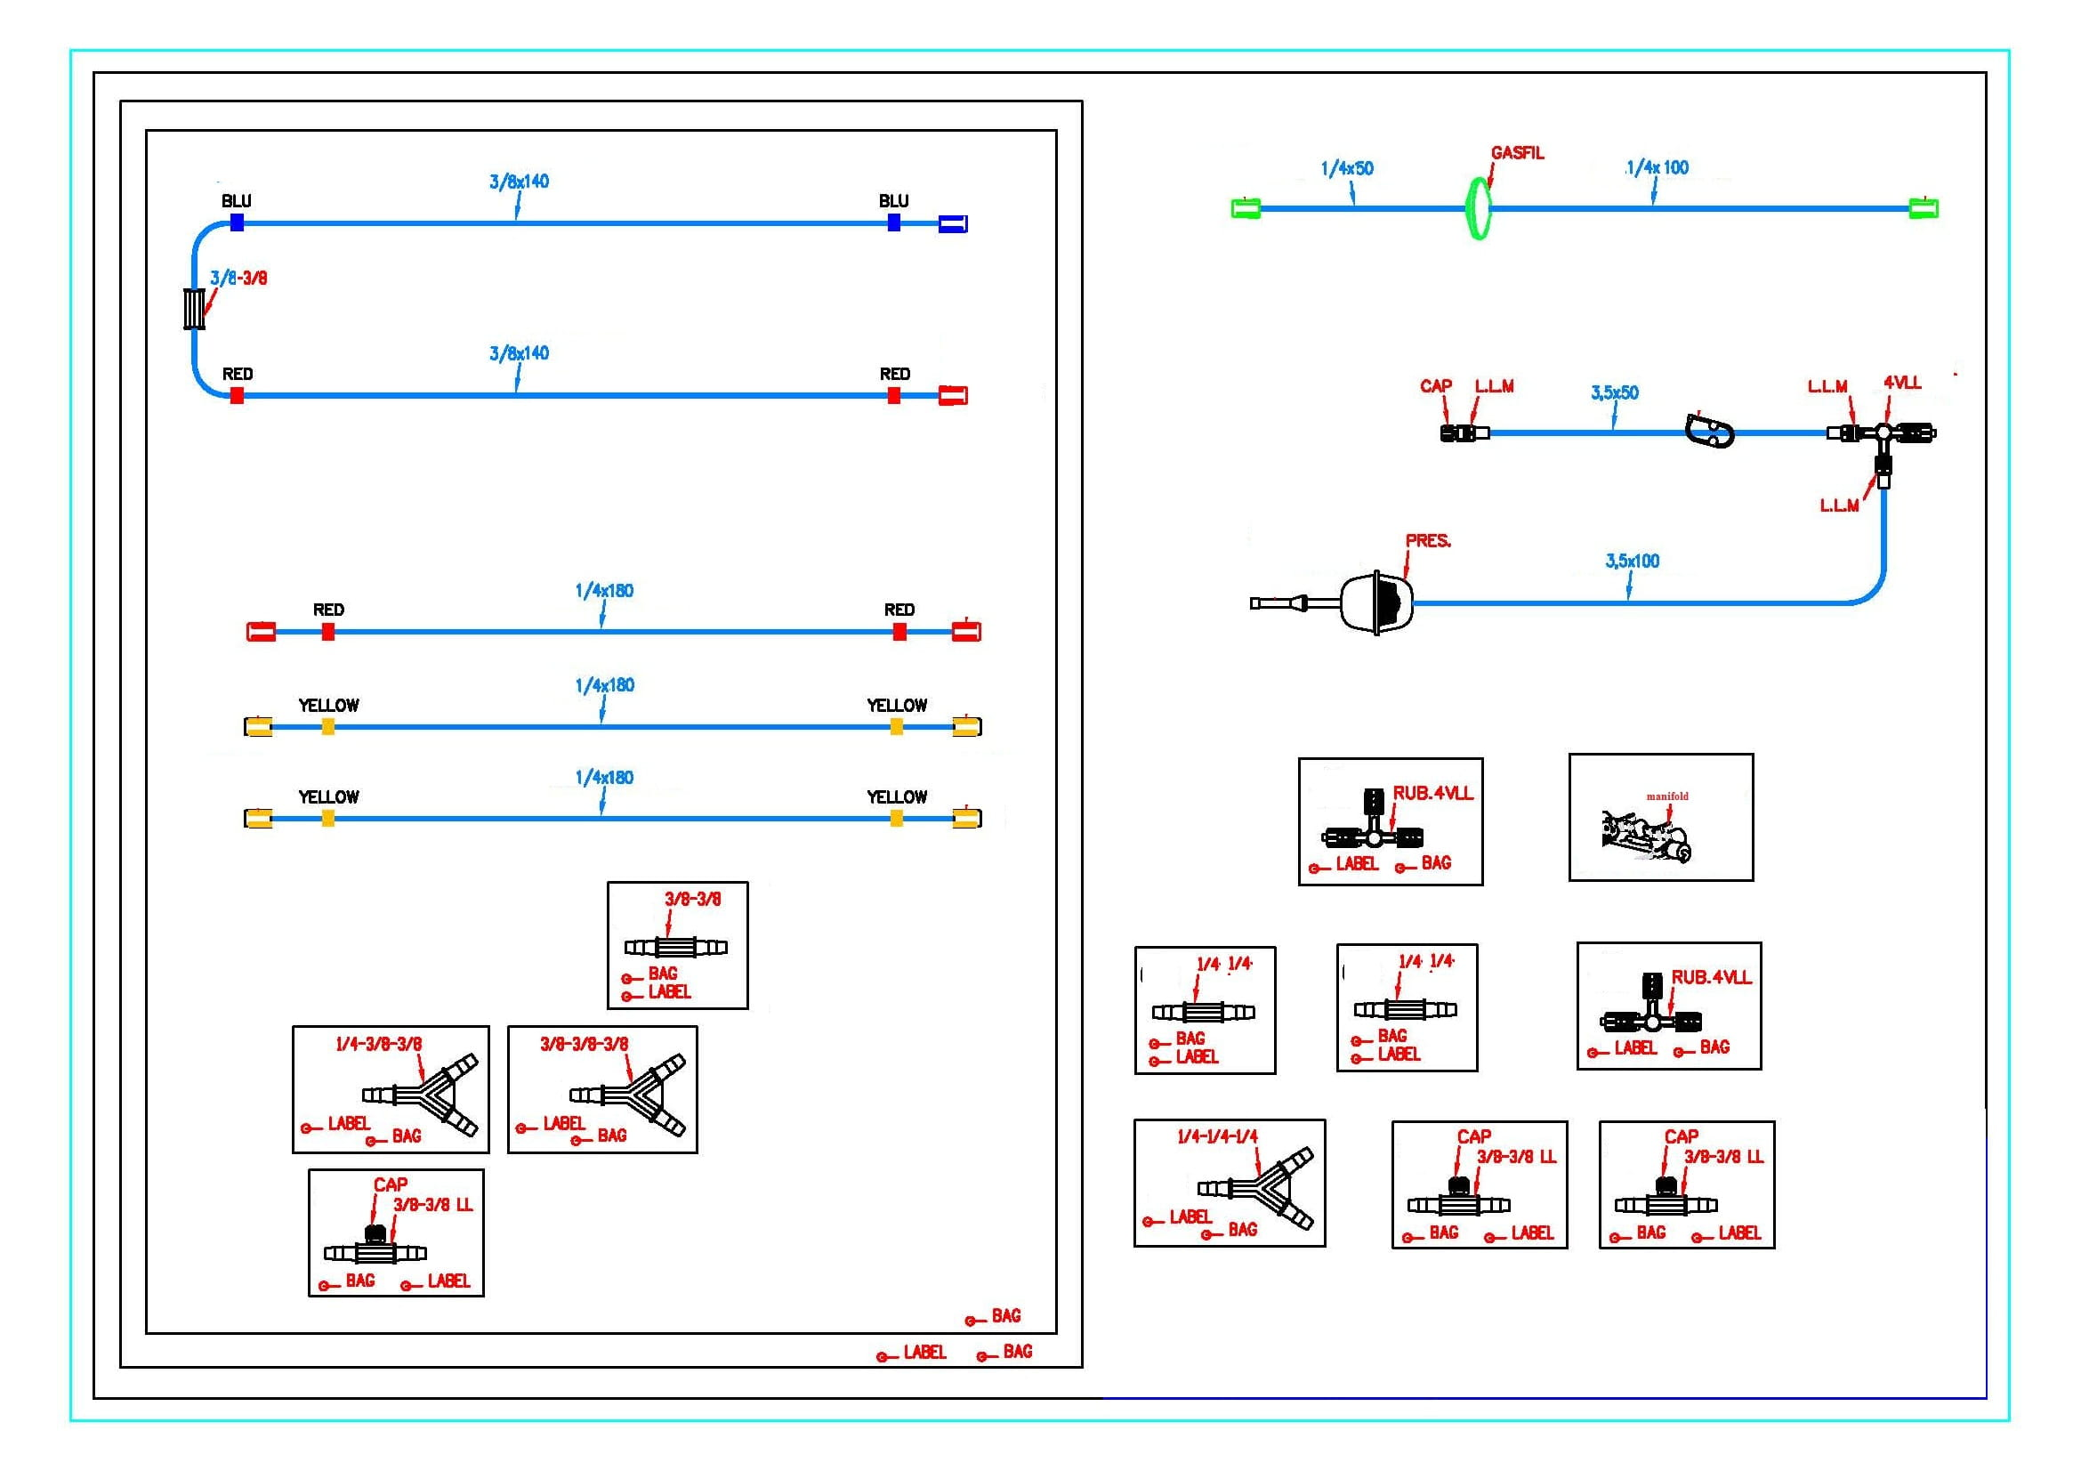
Схемы линий для детей старшего возраста 25-50 кг.

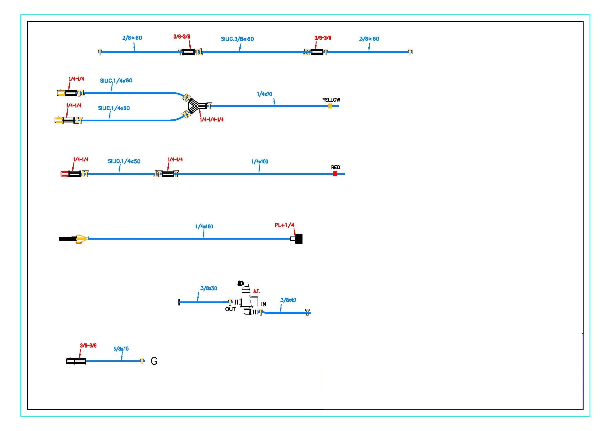
Схемы линий для детей старшего возраста 25-50 кг.

Схема №1.2. Приложение к ТЗ на оксигенаторы и гемоконцентраторы. магистралей, с перечнем отдельных компонентов, раздельно и в сборе.

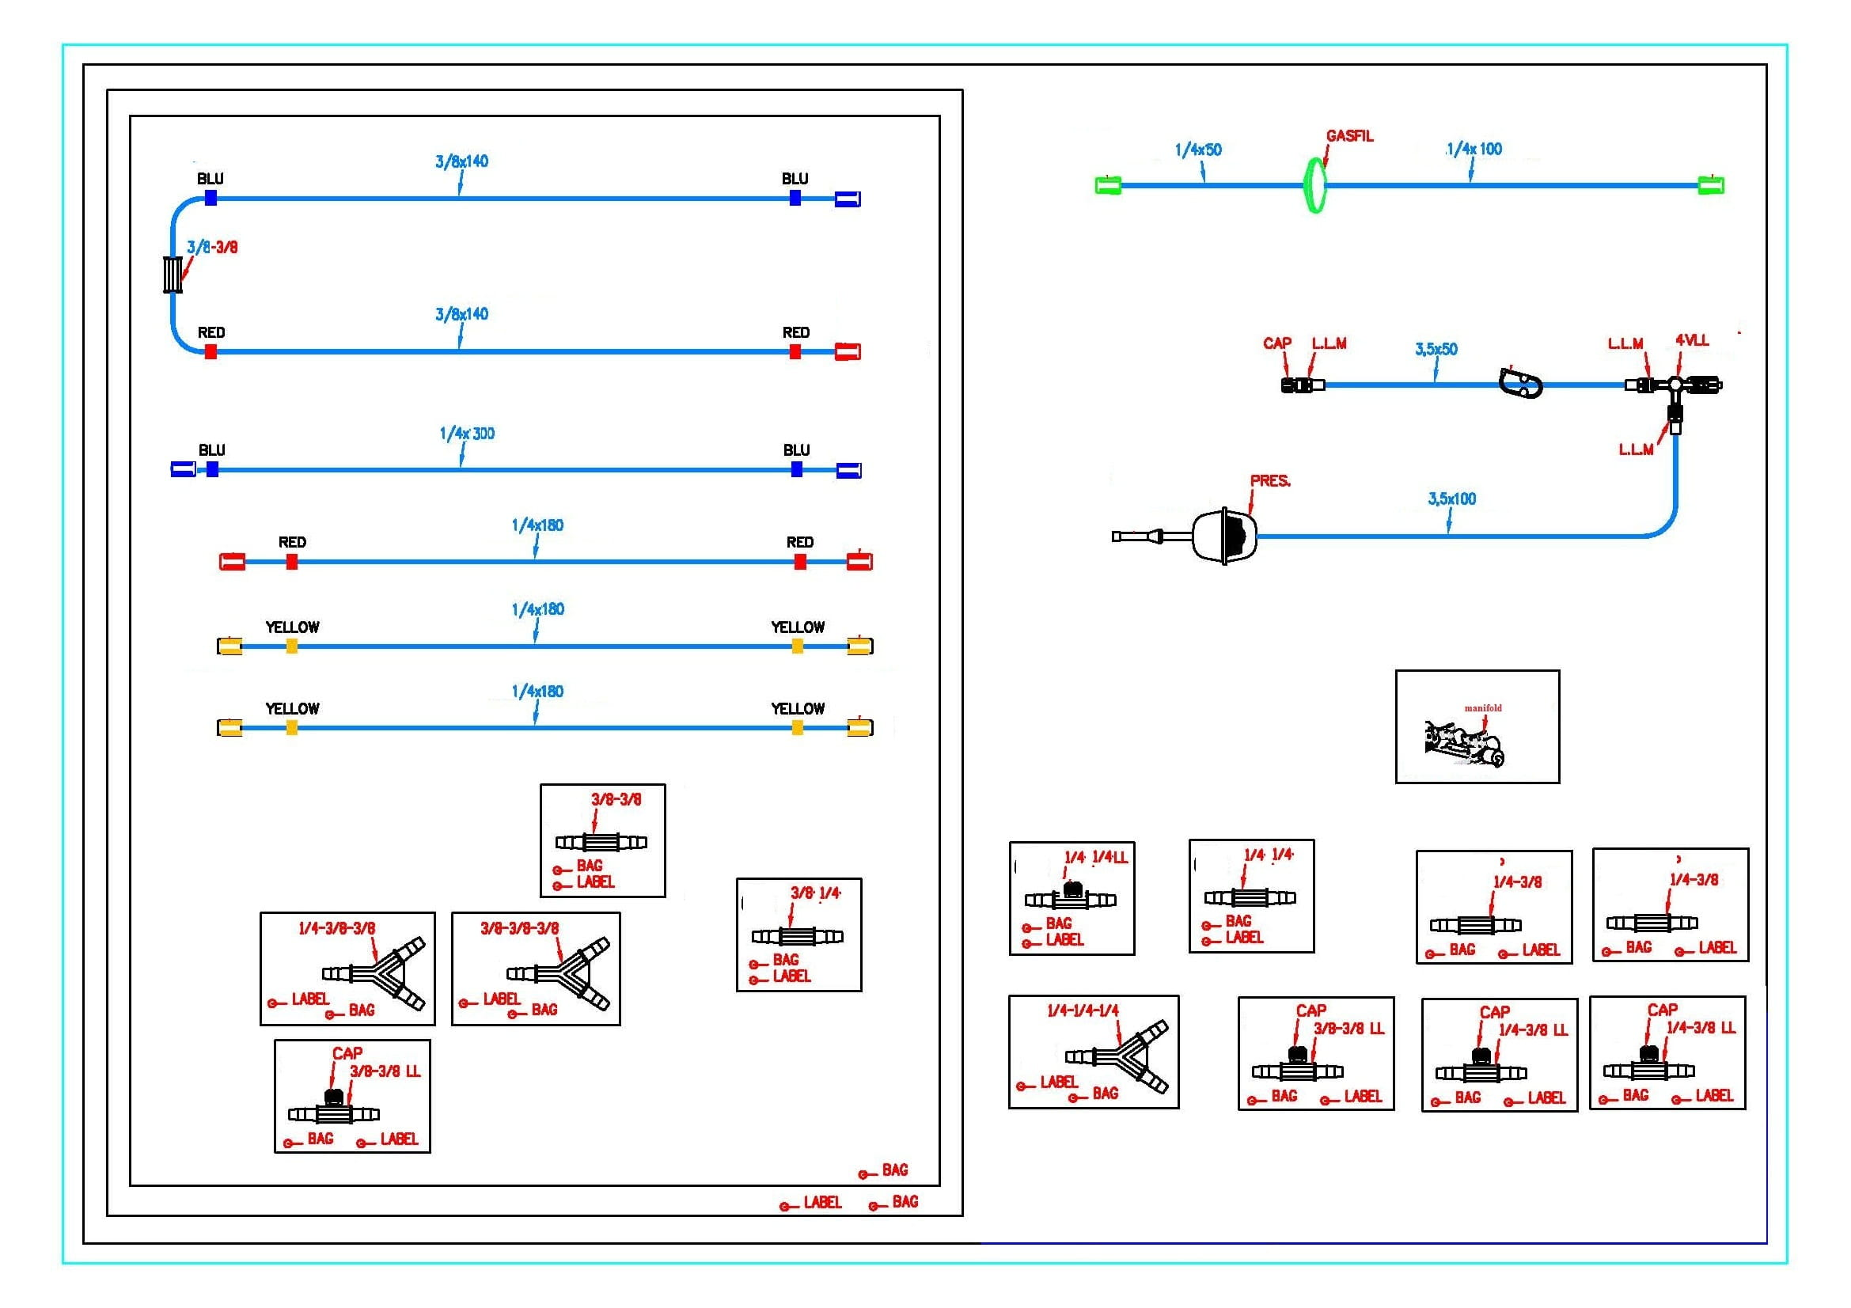
Схемы линий для детей 10-25 кг.

Bag & Label
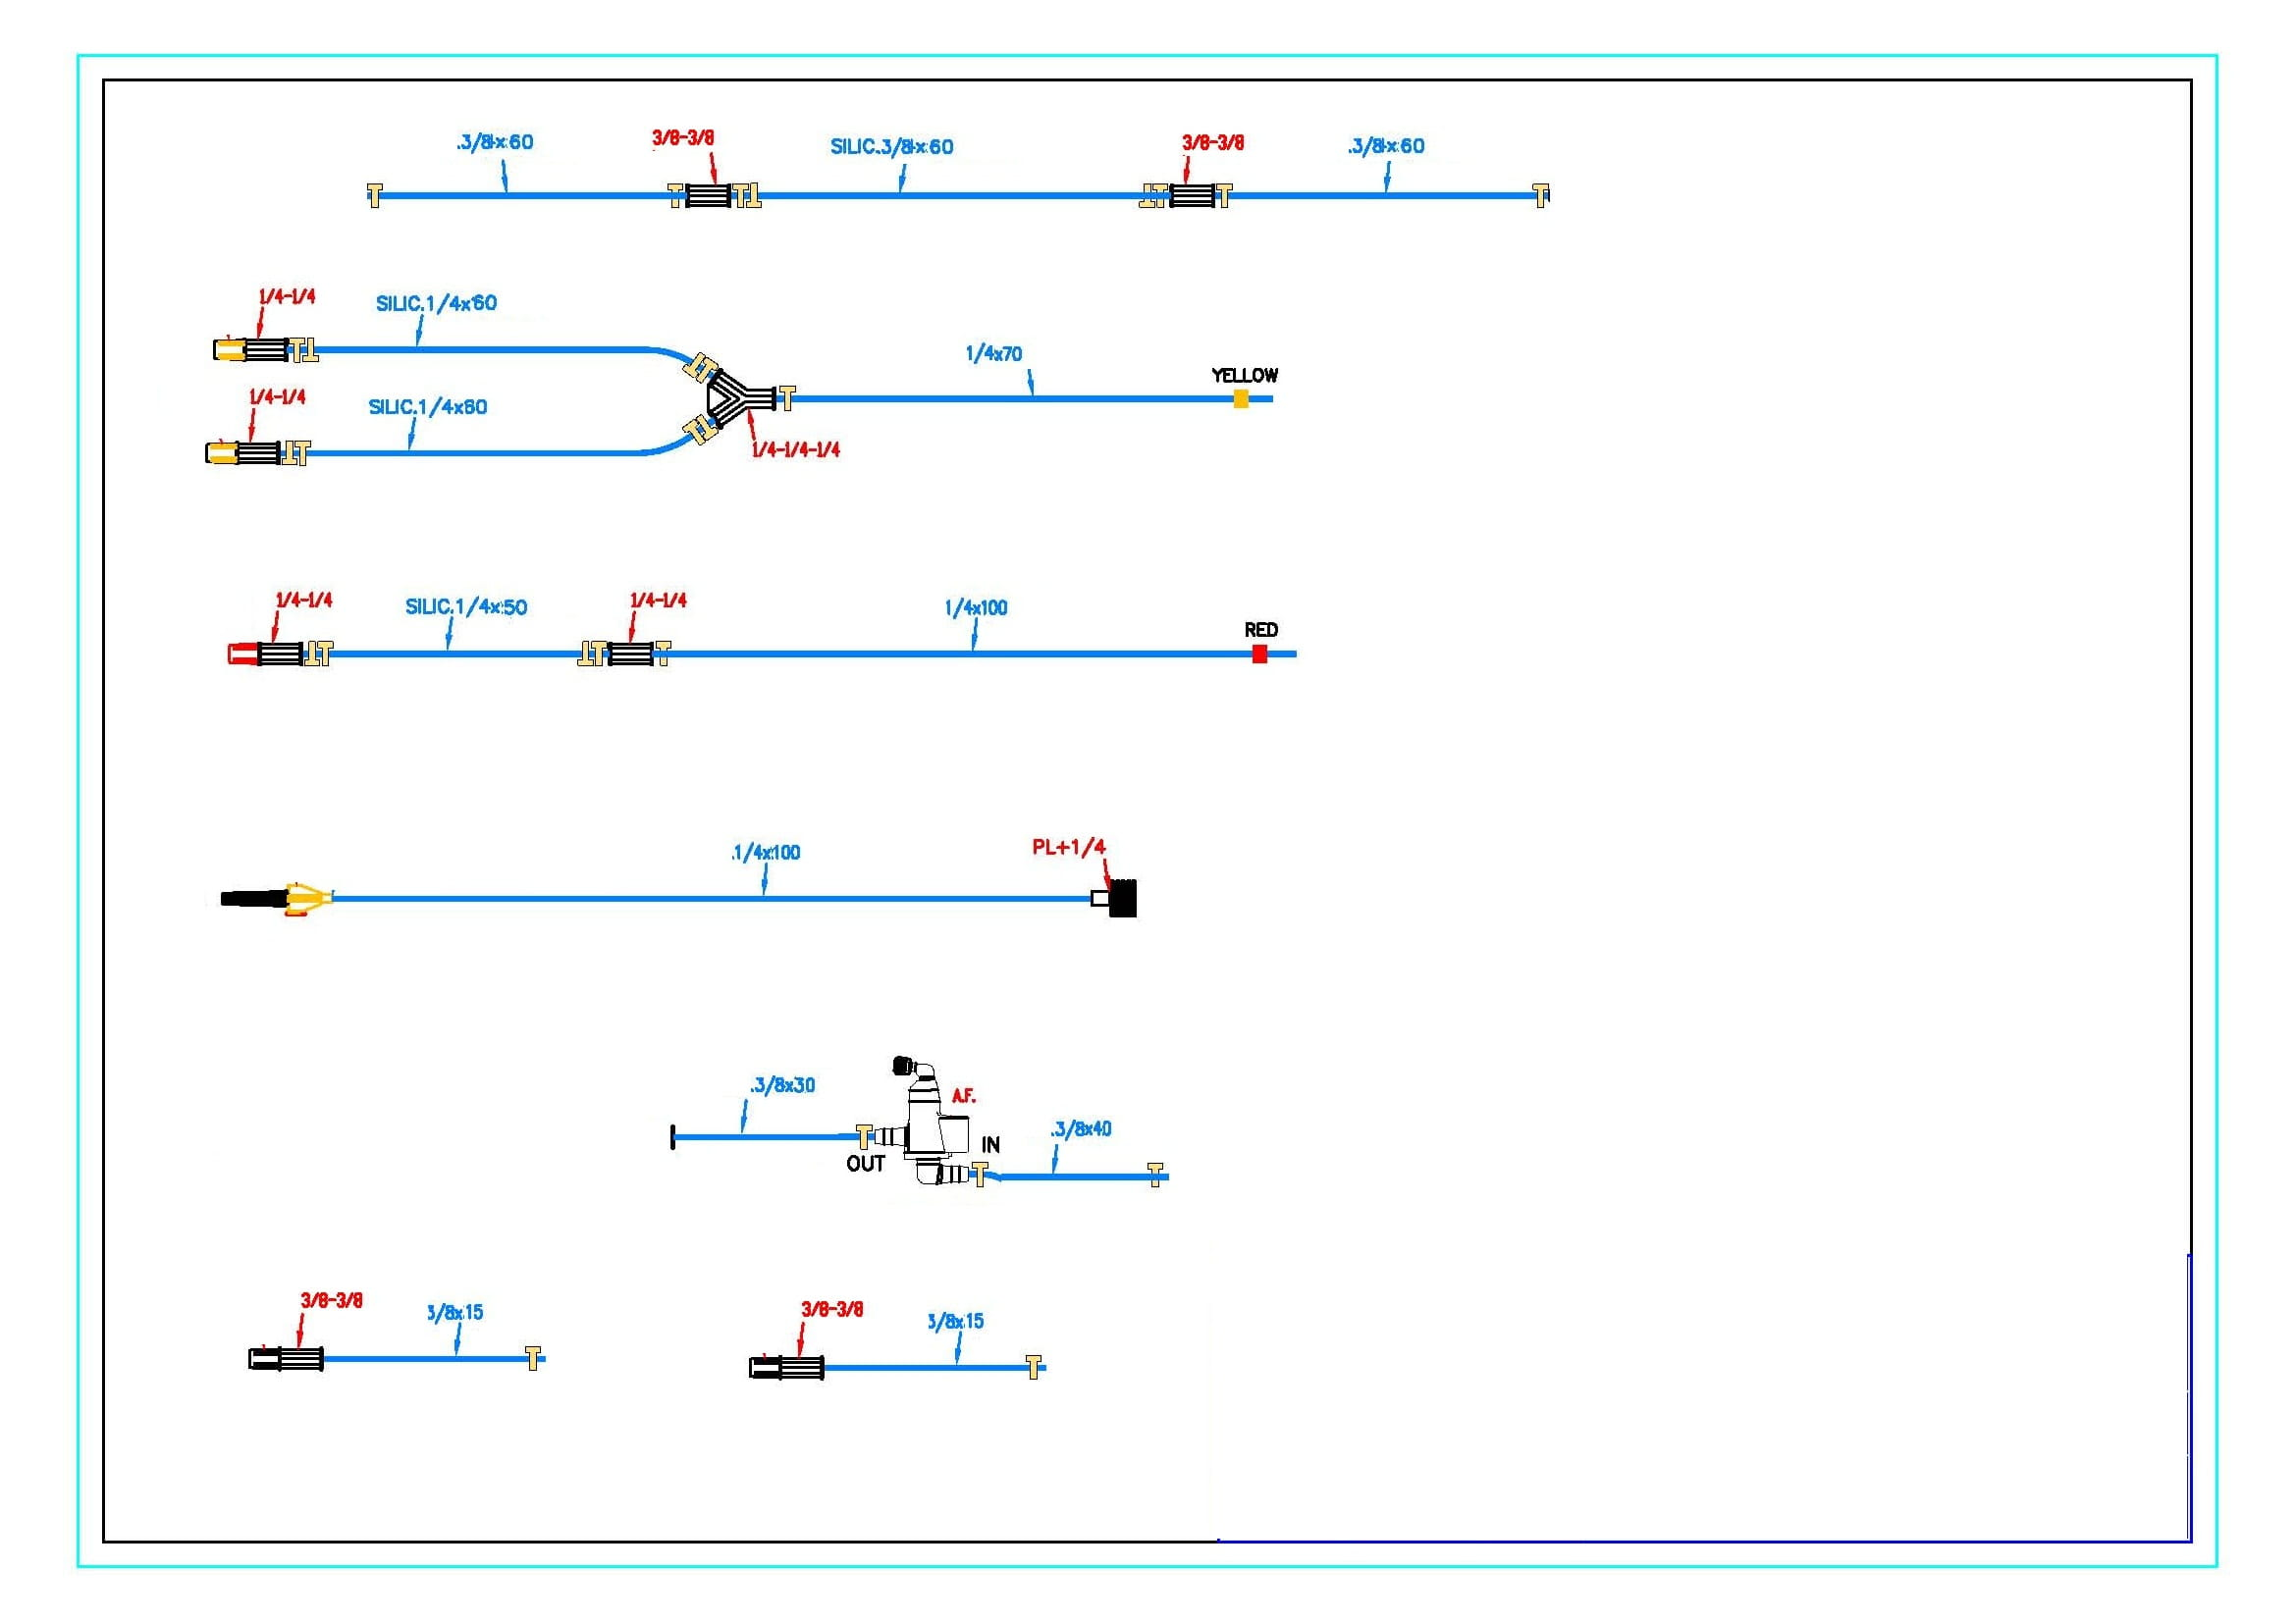
Схемы линий для детей 10-25 кг.

Схема №1.3. Приложение к ТЗ на оксигенаторы и гемоконцентраторы. магистралей, с перечнем отдельных компонентов, раздельно и в сборе.

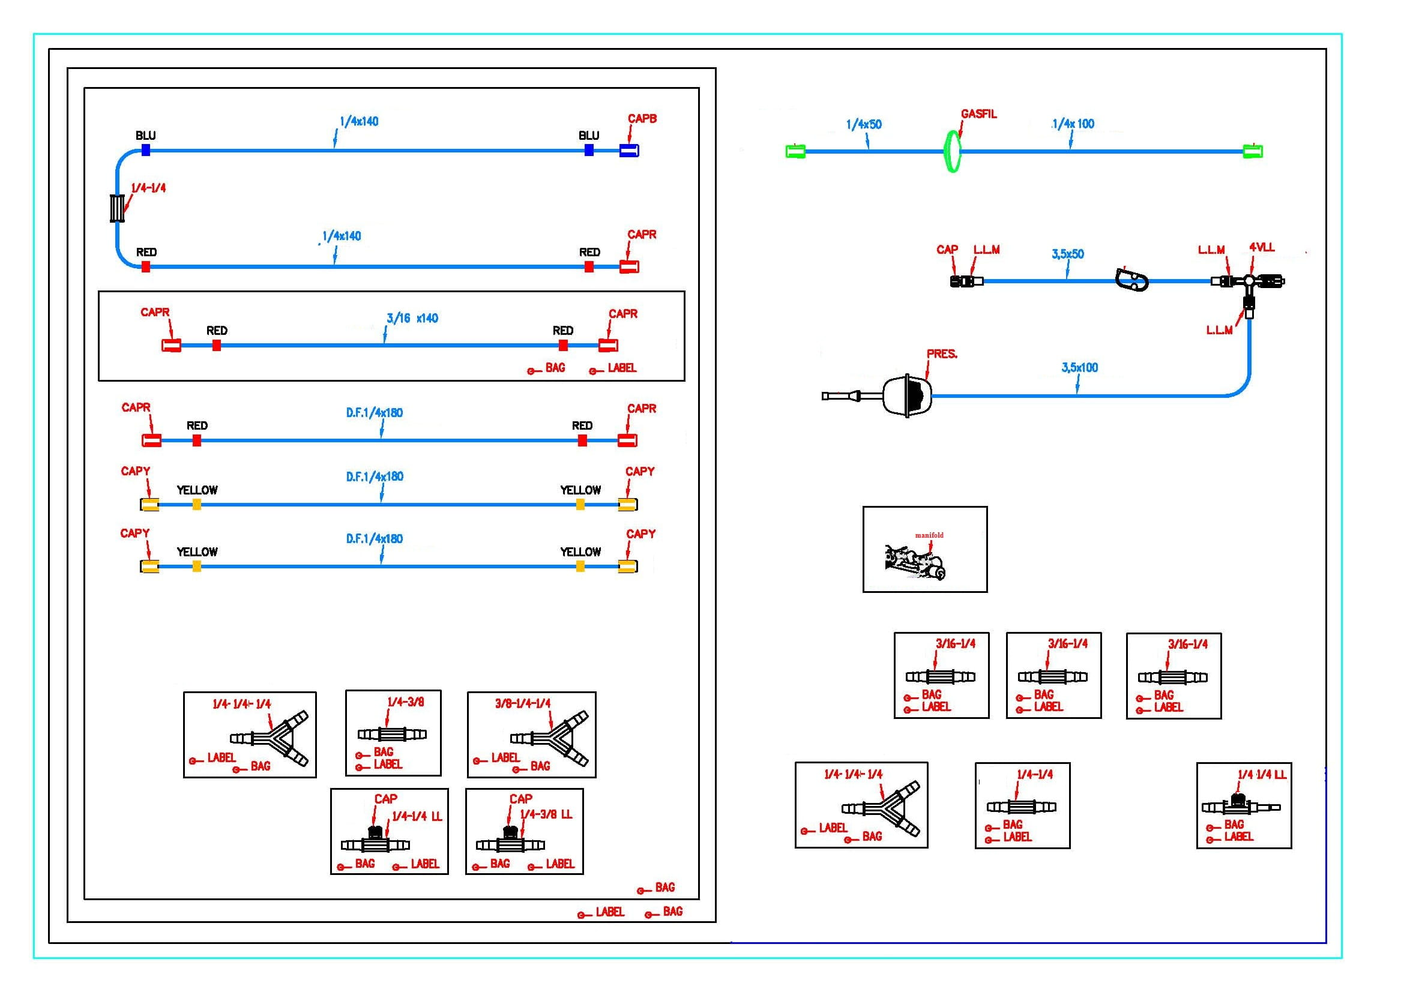
Схемы линий для младенцев 3-10 кг.

